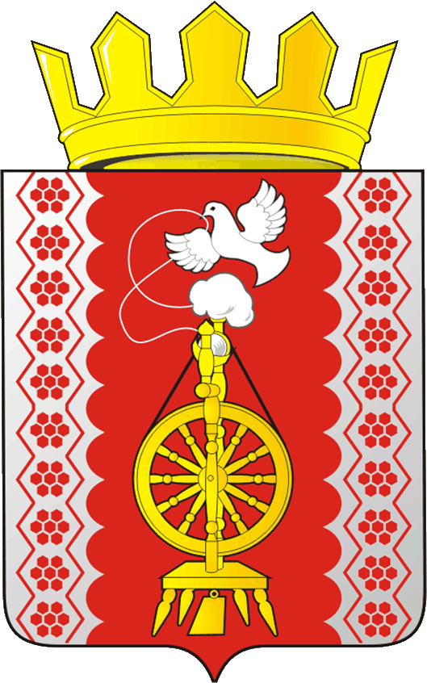

АДМИНИСТРАЦИЯ САРАКТАШСКОГО РАЙОНА
П О С Т А Н О В Л Е Н И Е
_________________________________________________________________________________________________________

08.06.2018 г. п. Саракташ № __57-п___

О внесении изменений и дополнений в постановление администрации МО Черкасский сельсовет Саракташского района Оренбургской области от 23.03.2016 № 36-п

В соответствии с Федеральным законом от 25 декабря 2008г. N 273-ФЗ "О противодействии коррупции", Указом Президента Российской Федерации от 19 сентября 2017 года № 431 «О внесении изменений в некоторые акты Президента Российской Федерации в целях усиления контроля за соблюдением законодательства о противодействии коррупции»

1. Внести в постановление администрации МО Черкасский сельсовет Саракташского района Оренбургской области от 23.03.2016 № 36-п «Об утверждении Положения о комиссии по соблюдению требований к служебному поведению муниципальных служащих и урегулированию конфликта интересов в муниципальном образовании Черкасский сельсовет Саракташского района Оренбургской области» (далее – постановление), следующие изменения и дополнения:

1.1. приложение № 2 к постановлению изложить в следующей редакции:
Состав комиссии по соблюдению требований к служебному поведению муниципальных служащих и урегулированию конфликта интересов в муниципальном образовании Черкасский сельсовет Саракташского района Оренбургской области:
- Имамбаев Мурат Мундажалиевич - заместитель главы администрации, председатель комиссии.
- Лелюк Татьяна Александровна - специалист 1 категории, секретарь комиссии,
- Сушко Людмила Васильевна - председатель Совета ветеранов, член комиссии.

2. Настоящее постановление вступает в силу после его официального опубликования путем размещения на официальном сайте администрации МО Черкасский сельсовет Саракташского района Оренбургской области.
3. Контроль за исполнением настоящего постановления оставляю за собой.

Глава администрации
Черкасского сельсовета Т.В. Кучугурова

Разослано: | Администрация района, прокурору района, членам комиссии, в дело.

